**GENERATORLARNI TEXNIK ISHLATISH.**

**Elektr mashinalarni ishlatishni o‘ziga hos hususiyatlari.**

Generatorlarni ishlatish mobaynida ularni ruxsat etilgan ish rejimlarida uzluksiz ishlashi, qo‘zg‘atish tizimini, sovutish tizimi, moy ta’minoti, nazorat qurilmasi, himoyalari, avtomatikasining ishonchli ishlashi va elektromagnit halaqitlardan holi bo‘lishi lozim.

Qo‘zg‘atishni avtomatik rostlash tizimi doimo ishchi holatida bo‘lishi kerak. Faqatgina ta’mirlash yoki tekshirish jarayonida qo‘zg‘atishni avtomatik rostlash tizimini to‘liq yoki qisman o‘chirishga ruxsat etiladi. Generatorlar ishchi qo‘zg‘atish tizimi orqali ishga kiritilishi lozim. Generatorlarni ishlatish jarayonida ishchi qo‘zg‘atishdan zahira qo‘zgatishga yoki aksincha bo‘lgan hollarda generatorni tarmoqdan uzmagan holda amalga oshirilishi kerak.

Vodorodli sovutish tizimli turbogeneratorlar montaj yoki asosiy ta’mirdan so‘ng vodorodni normal bosimi bo‘lgandagina ishga kiritilishi lozim. Vodorodli yoki vodorod – suvli sovutish tizimli turbogeneratorlar yuklama ostida ishlash jarayonida havoli sovutilishiga ruxsat etilmaydi. Bunday generatorlarni havoli sovutishda uzoq muddatli bo‘lmagan salt ish rejimlarida qo‘zg‘atish tizimisiz va ishlab chiqaruvchi yo‘riqnomasida qo‘rsatilgan havo haroratidan yuqori haroratga ega bo‘lmagan hollarda ruhsat etiladi.

Generatorlarni yong‘in o‘chirish tizimi doimo ishga shay holatda bo‘lishi va iloji boricha ularni tezroq ishga tushirishni ta’minlab berish kerak. Generatorlarni ishga tashurish yoki ishlatish jarayonida qo‘yidagi elektrik parametrlar nazorat qilinib turishi lozim: stator va rotorning kuchlanishi, stator va rotor toki, chastota, rotorning aylanish tezligi, aktiv va reaktiv quvvat, stator cho‘lg‘ami va po‘latining harorati, val, podshipniklarnig zichlari, vodorod bosimi va tozaligi, moyning bosimi va harorati, vodorodli va to‘liq suvli sovitish tizimli turbogenerator korpusidagi gazning namligi, tinchlantiruvchi baklardagi moy sathi, podshipnik va kontakt halqalarni titrashlari.

Barcha tipdagi vodorod bilan bevosita sovitiluvchi generatorlar qobig‘ining ichidagi vodorodning tozaligi 98% kam bo‘lmasligi, vodorod bilan bilvosita sovutuvchi generatorlar qobig‘ida vodorodning ortiqcha bosimi 50kPA va undan ko‘p bo‘lganda vodorod tozaligi 97% dan kam bo‘lmasligi, 50 kPA dan kam bo‘lganda vodorodning tozaligi 95 % dan kam bo‘lmasligi kerak.

Fazalarda toklar farqi bilan uzoq muddat ishlashi turbogeneratorlar uchun nominal tokdan 10 % gacha, sinxron kompensatorlar uchun nominal tokning 20 % gacha ruxsat etiladi.

Generatorlarni tubdan ta’mirlashlar 4-5 yilda bir marta o‘tkazilishi kerak.

Turbogeneratorlarni ishlatish jarayonidan boshlab uni rotorini chiqarib olib ta’mirlash

ishlari 8000 soatdan kechiktirmasdan amalga oshirilishi, gidrogeneratorlarda esa

6000 soatdan kechiktirilmasligi lozim. Generatorlarda profilaktik sinov va o‘lchovlar «Elektr uskunalarni sinashni qoidalari va me’yorlari» texnik xujjatga muvofiq amalga oshirilish kerak.

Hozirgi elektr stansiyalarida elektr energiyasi hosil qilish uchun uch fazali o‘zgaruvchan tok sinxron generatorlari ishlatiladi. Turbogeneratorlar (birlamchi dvigateli – bug‘ yoki gaz turbinasi) va gidrogeneratorlar (birlamchi dvigateli - gidroturbina) bo‘ladi.

Sinxron elektr mashinalari uchun turg‘un ish rejimida agregatning aylanish soni chastotasi (ayl/dak) bilan tarmoq chastotasi *f* (Gs) orasida aniq muvofiqlik bor:

bunda *r* - generator statori chulg‘amlarining juft qutblari soni.

Bug‘ va gaz turbinalari aylanish chastotasi katta (3000 va 1500 ayl/dak) qilib chiqariladi, chunki shunda turbogeneratorlar eng yuqori texnik-iqtisodiy ko‘rsatkichlarga ega bo‘ladi. Odatdagi, yoqilg‘ida ishlaydigan issiqlik elektr stansiyalarida (IEM larda) agregatlarning aylanish chastotasi, odatda, 3000 ayl/dak ni tashkil etadi, sinxron turbogeneratorlarda esa ikkita qutb bo‘ladi. AES da aylanish chastotasi 1500 va 3000 ayl/dak bo‘lgan agregatlar ishlatiladi.

Turbogeneratorlar tezyurarligi sababli uning konstruksiyasining o‘ziga xos tomonlari bo‘ladi. Bu generatorlar vali gorizontal joylashadigan qilib tayyorlanadi. Turbogeneratorning katta mexanik va issiqlik yuklamalarida ishlovchi rotori magnit hamda mexanik xossalari yuqori bo‘lgan maxsus (xrom-nikelli yoki xrom–nikelmolibdenli) po‘latdan tayyorlangan yaxlit pokovkadan yasaladi.

Rotorning qutbi aniq bo‘lmaydi. Aylanish chastotasi katta bo‘lganligi uchun, mexanik mustahkamlikni ta’minlash nuqtai nazaridan, rotorning diametri 3000 ayl/dak uchun 1,1-1,2 m dan ortmaydi. Rotor qobiqining uzunligi ham ma’lum chegaraga ega bo‘lib, 6-6,5 m ga teng bo‘ladi. U val statik egilishining ruxsat etiladigan kattaligi va ma’qul titrash xarakteristikasini hosil qilish shartiga ko‘ra aniqlanadi.

Rotorning asosiy magnit oqimi o‘tadigan aktiv qismida uyg‘otish chulg‘amining g‘altaklari joylanadigan pazlar frezalanadi. Rotorning har ikki tomonidan uning valiga mashinadagi sovituvchi gazning aylanib yurishini ta’minlaydigan ventilyator o‘rnatiladi.

Turbogenerator statori korpus va o‘zakdan iborat. Korpus payvandlab tayyorlanadi, tashki (torets) tomonlari shchitlar bilan berkitilib, boshqa qismi bilan tutashgan joylari zichlanadi. Stator o‘zagi qalinligi 0,5 mm li po‘latdan tayyorlangan, izolyasiyalangan listlardan yig‘iladi. Listlar paket ko‘rinishida yig‘ilib ular orasida ventilyasiya kanallari qoldiriladi. O‘zak ichidagi pazlarga uch fazali, odatda, ikki qatlamli chulg‘am joylanadi.

Gidravlik turbinalarning aylanish chastotasi, odatda, nisbatan kichik (60 - 600 ayl/dak) bo‘ladi. Suv bosimi qanchalik past, turbina quvvati qanchalik katta bo‘lsa, aylanish chastotasi shunchalik kichik bo‘ladi. Gidrogeneratorlar shu sababdan sekin yurar va o‘lchamlari, massasi katta, shuningdek, qutblari soni ko‘p bo‘ladi.

Gidrogeneratorlar ayon kutbli rotorli qilib va vali asosan vertikal joylashadigan qilib tayyorlanadi. Qudratli gidrogeneratorlar rotorlarining diametri 14—16 m, statorlarining diametri esa 20—22 m ga etadi.

Qutblarda uyg‘otish chulg‘amlaridan tashqari dempferlovchi chulg‘am ham joylanadi, u qutblar uchidagi pazlarga joylashtiiladigan va rotor chetiga tutashtiriladigan mis halqa yordamida sterjenlardan hosil qilinadi. Bu chulg‘am agregat rotorining generator yuklamasining keskin o‘zgarishi bilan bog‘liq bo‘lgan har qanday uyg‘otilishida hosil bo‘ladigan tebranishlari tinchlantirish uchun xizmat qiladi.

Turbogeneratorlarda tinchlantaruvchi chulg‘am vazifasini rotorning massiv qobiqi va pazlarda uyg‘otish chulg‘amini berkitib turuvchi metall ponalar o‘taydi.

Gidrogeneratorning statori turbogenerator statori konstruksiyasidan prinsipial farq qilmaydi, faqat turbogeneratornikidan farqli o‘laroq, ajraladigan qilib tayyorlanadi. U aylana bo‘ylab teng ikki - olti qismga bo‘linadi, bu esa uni tashishni va montaj qilishni yengillashtiradi.

Reaktiv gidravlik turbinada ishchi g‘ildirakning parraklarida suvning kinetik va potensial energiyalari turbinaning mexanik energiyasiga o‘zgartiriladi. Turbinaning ishchi g‘ildiragiga oqib kiruvchi suv katta bosiga ega bo‘lib, u ishchi g‘ildirakning oqim yo‘lidan oqib o‘tigani sari kamayib boradi. Bunda suv turbinaning parraklariga reaktiv bosim beradi va energiyaning potensial tashkil etuvchisi ishchi g‘ildirakning mexanik energiyasiga o‘zgartiriladi.

Parraklarning egriligi hisobiga suv oqimining yo‘nalishi o‘zgaradi va markazdan qochma kuchlarning ta’siri natijasida suvning kinetik energiyasi, aktiv turbinadagi singari, turbinaning mexanik energiyasiga o‘zgaradi. Reaktiv turbinaning ishchi g‘ildiragi, aktiv turbinadan farqli holda, suvning ichida joylashadi, ya’ni ularda suv oqimi ishchi g‘ildirakning barcha parraklariga kirib keladi. Reaktiv turbina ishchi g‘ildiraklarining turlicha tuzilishlari 2.1 - rasmda tasvirlangan.

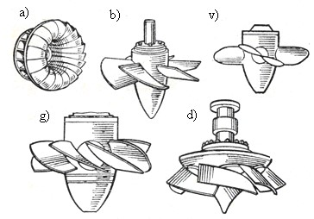

2.1- rasm. Reaktiv turbinalar ishchi g‘ildiraklarining umumiy ko‘rinishlari: *a)-* radial-bo‘ylama; *b)-* parrakli; *v)-* buriluvchan-parrakli; *g)-* ikki parrakli; *d)-* diagonal.

Radial-bo‘ylama turbinalarda ishchi g‘ildirakning parraklari murakkab egrilikka ega bo‘lib, yo‘naltiruvchi apparatdan kirib keluvchi suv ketma-ket tarzda radial yo‘nalishini o‘q bo‘ylab yo‘nalishga o‘zgartirib boradi. Bunday turbinalar naporning katta diapazonida, ya’ni u 30 m dan 600 m gacha bo‘lgan hollarda qo‘llanilishi mumkin.

Parrakli turbinalar sodda tuzilish va yuqori FIKga ega. Biroq, ularda yuklamaning

nominal qiymatdan o‘zgarishi bilan FIK keskin kamayadi.

Buriluvchan-parrakli turbinalarda parrakli turbinalardan farqli holda FIKning yuqori qiymatini ta’minlash uchun ishchi g‘ildirakning parraklari ish rejimining o‘zgarishiga bog‘liq holda buriladi.

Ikki parrakli turbinalarda ishchi g‘ildirakda parraklar juftlangan bo‘ladi. Ularning keng qo‘llanilishi tuzilishidagi murakkabliklar bilan cheklangan. Xuddi shunday murakkab tuzilish ishchi parraklari o‘z o‘qiga nisbatan buriluvchan bo‘lgan diagonal turbinalar uchun ham xarakterlidir.

Keyingi yillarda vali gorizontal joylashgan, kapsulli generator deb ataluvchi generatorlar ishlatila boshlangan. Bunday generatorlar tashqi qismini turbina orqali keladigan suv yuvib o‘tadigan suv o‘tmaydigan qobiq (kapsula) ga joylanadi. Kapsulali generatorlar bir necha o‘nlab megavolt-amper quvvatga mo‘ljallab tayyorlanadi. Bular ayon qutbli nisbatan sekin yurar (n = 60...150 ayl/min) hisoblanadi.

Elektr stansiyalarida ishlatiladigan sinxron generatorlarning boshqa tiplari ichida ichki yonuv dizel dvigatellari bilan biriktiriladigan dizel-generatorlarni aytib o‘tish lozim. Bular ayon qutbli vali gorizontal joylashgan mashinalardir. Porshenli mashina singari dizel ham notekis burovchi momentga ega bo‘lganligi uchun dizelgenerator maxovik bilan ta’minlanadi yoki uning rotori aylanma momenti katta qilib tayyorlanadi

*Generatorlarning nominal* *parametrlari*. Generatorni ishlab chiqaruvchi zavod uni ma’lum ruxsat etilgan uzoq muddatli ish rejimiga mo‘ljallaydi va bu rejim nominal rejim deb ataladi. Bu ish rejimi generatornang nominal ma’lumotlari degan nom bilan yuritiladigan va uning yorlig‘ida hamda mashina pasportida ko‘rsatiladigan parametrlar bilan xarakterlanadi.

Generatorning nominal kuchlanishi-nominal rejimda stator chulg‘amining

liniya (fazalararo) kuchlanishidir.

Normal sovitish parametrlari (sovituvchi gaz va suyuqlikning temperaturasi, bosimi hamda sarfi) da va generator pasportida ko‘rsatilgan quvvat hamda kuchlanishning nominal qiymatlarida generatorning uzoq muddat normal ishlashiga ruxsat etiladigan tok qiymati generator statorining nominal toki deb ataladi.

Generatorning to‘la nominal quvvati qo‘yidagi formuladan aniqlanadi (kVA):

*Snî m*  3*Unî mInî m*, (2.2)

generatorning aktiv nominal quvvati uning turbina bilan komplektda uzoq

muddat ishlashi uchun mo‘ljallangan eng katta aktiv nominal quvvatdir.

Aktiv nominal quvvat quyidagi ifodada aniqlanadi (kVt):

*Pnî m*  *Snî m* cos*nî m* (2.3)

Turbogeneratorlarning nominal quvvati standartlardagi quvvatlar qatoriga to‘g‘ri kelishi kerak. Yirik gidrogeneratorlarning nominal quvvatlari shkalasi standartlashtirilmagan.

Rotorning nominal toki - generatorning eng katta uyg‘otish toki bo‘lib, statorning kuchlanishi nominal miqdoridan 5% atrofida o‘zgarib turganida va nominal quvvat koeffitsientida generator shu tokda nominal quvvat bera oladi.

Nominal quvvat koeffitsienti standartga muvofiq 125 MVA va undan kichik quvvatli generatorlar uchun 0,8; quvvati 588 MVA gacha bo‘lgan turbogeneratorlar va 360 MVA gacha bo‘lgan gidrogeneratorlar uchun 0,85; ancha quvvatli mashinalar uchun 0,9 qabul qilinadi. Kapsulali gidrogeneratorlar uchun, odatda, sosφ ≈ 1.

Har qanday generator nominal yuklama va nominal quvvat koeffitsientidagi FIK bilan xarakterlanadi. Hozirgi generatorlarda nominal FIK 96,3—98,8% atrofida o‘zgarib turadi.

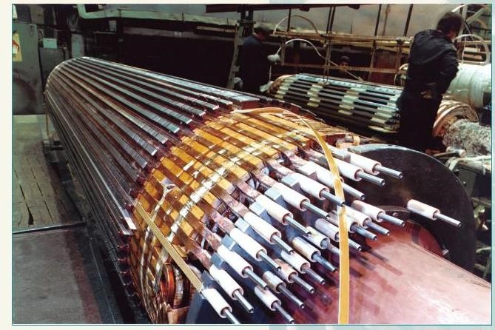

2.2 – rasm. Turbogenerator rotoriga cho‘lg‘amlarni o‘rnatish jarayoni.

**Generatorlarning sovitish tizimi.**

Sinxron generatorniig ishlash vaqtida uning chulg‘amlari va aktiv po‘lati qiziydi. Stator va rotor chulg‘amlarining yo‘l qo‘yiladigan qizish temperaturasi birinchi navbatda, foydalaniladigan izolyasiya materiallari va sovituvchi muhit temperaturasiga bog‘liq standartlarga ko‘ra V sinfidagi izolyasiya materiallari (asfalt - bitum asosidagi lok) uchun stator chulg‘amining yo‘l qo‘yiladigan temperaturasi 1050C, rotor uchun esa 1300C chegarasida bo‘lishi kerak. Stator va rotor chulg‘amlari izolyasiyasining issiqqa chidamliligi yuqori, masalan, F va N sinfida bo‘lganida yo‘l qo‘yiladigan qizish temperaturasining chegarasi ortadi.

Generatorlarni ishlatish protsessida chulg‘amlarning izolyasiyasi asta-sekin eskiradi. Buning sababi izolyasiyaga qator faktorlarning: kirlanish, namlanish, havo kislorodi ta’sirida oksidlanish, elektr maydoni hamda elektr yuklamaniig va boshqalarning ta’sir etishidadir. Biroq izolyasiyaning eskirishiga asosiy sabab uning qizishidir. Izolyasiyaning qizish temperaturasi qancha yuqori bo‘lsa, u shuncha tez eskiradi, ishlash vaqti shuncha qisqaradi. V sinfidagi izolyasiyalarning xizmat qilish muddati qizish temperaturasi 120°C gacha bo‘lganida 15 yilga yaqin, 140°C gacha qiziganida esa ikki yilgacha qisqaradi. Qizish temperaturasi 1050C gacha (ya’ni standartlarda ko‘rsatilgan chegarasida) bo‘lganda xuddi o‘sha izolyasiya ancha sekin eskiradi va xizmat qilish muddati ortib, 30 yilgacha boradi. Shuning uchun ishlatish vaqtida generatorning ishlash rejimini qanday bo‘lishidan kat’i nazar, uning chulg‘amlari qizish temperaturasining ruxsat etilgan qiymatlardan ortishiga yo‘l ko‘ymaslik shart.

Qizish temperaturasi ruxsat etilgan qiymatlardan ortmasligi uchun elektr

stansiyalaraing hamma generatorlari sun’iy sovitiladigan qilib tayyorlanadi.

Stator va rotorning qizigan chulg‘amlaridan issiqlikni olib ketish usuliga karab

bilvosita va bevosita sovitish bo‘ladi.

Bilvosita sovitishda rotor toretsiga o‘rnatilgan ventilyator yordamida sovituvchi gaz (havo yoki vodorod) generator ichiga yuboriladi va havo oralig‘i, hamda ventilyasiya kanallari orqali haydaladi. Bunda sovituvchi gaz stator va rotorning chulg‘amlarining o‘tkazgichlariga tegmay o‘tadi va ular ajratayotgan issiqlik gazga katta «issiqlik to‘sig‘i» - chulg‘amlarning izolyasiyasi orqali o‘tadi.

Bevosita sovitishda sovituvchi modda (gaz yoki suyuqlik) izolyasiya va tishlarning po‘latiga tegmasdan, generator chulg‘amlari o‘tkazgichlariga bevosita tegib o‘tadi.

*Havo bilan sovitish.* Havo bilan sovitishning ikki tizimi: oqimli va berk tizimi mavjud.

Oqimli sovitish tizimidan kamdan-kam va faqat quvvati 2

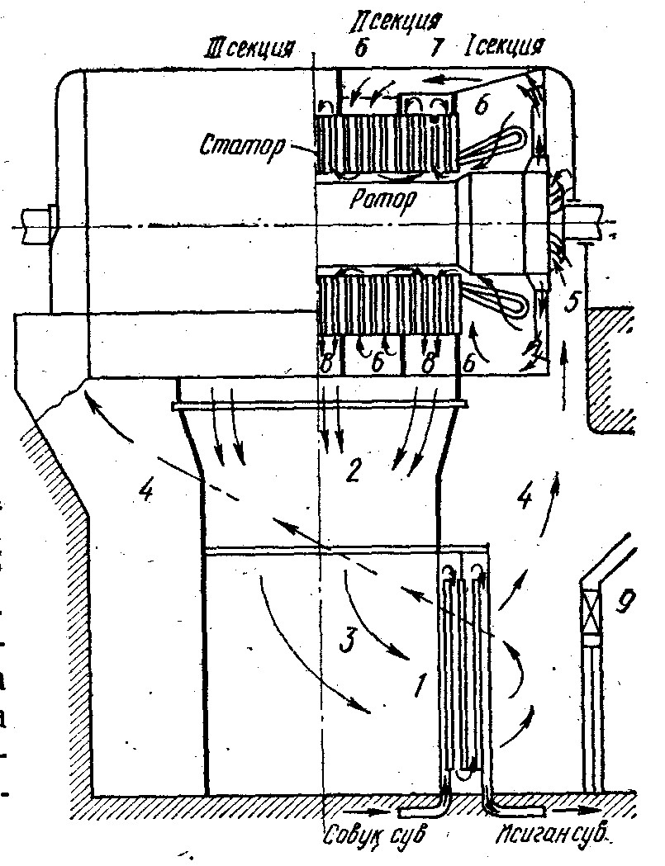MVA gacha bo‘gan turbogeneratorlarda, shuningdek quvvati 4 MVA gacha bo‘lgan gidrogeneratorlarda qo‘llaniladi. Bunda generator orqali mashina zalidagi havo haydaladi, u stator va rotor chulg‘amlarining izolyasiyasini tez ifloslaydi, natijada generatorning xizmat qilish muddatini qisqartiradi.

Berk sovitish tizimida ma’lum o‘zgarmas hajmdagi havo berk kontur bo‘yicha aylanadi. Bunday sovitishda havoning aylanishi turbogeneratorlar uchun sxematik ravishda

2.3 - rasmda ko‘rsatilgan.

|  |  |  |  |
| --- | --- | --- | --- |
| 2.3 - rasm. Turbogeneratorning sovitishning yopiq tizimi. | havo | bilan | Havoni sovitish uchun trubkalari orali suv uzluksiz aylanib turadigan havo sovitgich 1 xizmat qiladi. |

Mashinada qizigan havo patrubka 2

orqali qizigan havo kamerasi 3ga chiqadi, so‘ngra havo sovitgich va sovuq havo

kamerasi 4 orqali o‘tib yana mashinaga qaytadi.

Sovuq havo mashinaga uning ichiga o‘rnatilgan ventilyator 5 yordamida haydaladi.

Aktiv qismi uzinligi katta bo‘lgan generatorlarda sovuq havo mashinaning ikki

tomonidan yuboriladi.

Aktiv qismi uzunligi haddan tashqari katta, havo oralig‘i esa kichik bo‘lgan turbogeneratorlarni sovitish samaradorligini orttirish maqsadida ventilyasiyaning ko‘p oqimchali radial sistemasi qo‘llaniladi. Buning uchun turbogeneratorning sovitish tizimi vertikal tekisliklar 6 bilan qator seksiyalarga bo‘linadi. Havo har bir seksiyaga havo oralig‘i (I va III seksiyalarda) yoki maxsuc o‘qiy kanal 7 (II seksiyada) orqali kiradi.

Qizigan qismlarning sovituvchi havo tegadigan yuzalarini orttirish uchun mashinaning aktiv po‘latida ventilyasion kanallar tizimi qilinadi. Qizigan havo po‘latdagi radial ventilyasion kanallardan o‘tib, olib ketuvchi kamera 8 ga o‘tadi. Qo‘p oqimchali ventilyasiya turbogeneratorning butun uzunligi bo‘yicha bir xil sovishini ta’minlaydi.

Tashqariga havoning qisman chiqishdan hosil bo‘ladigan isrofni to‘ldirish uchun sovuq havo kamerasiga o‘rnatilgan qo‘shaloq moy filtr 9 orqli qo‘shimcha havo olish ko‘zda tutilgan.

Havo bilan bilvosita sovitishniig berk tizimli gidrogeneratorlarda ancha keng

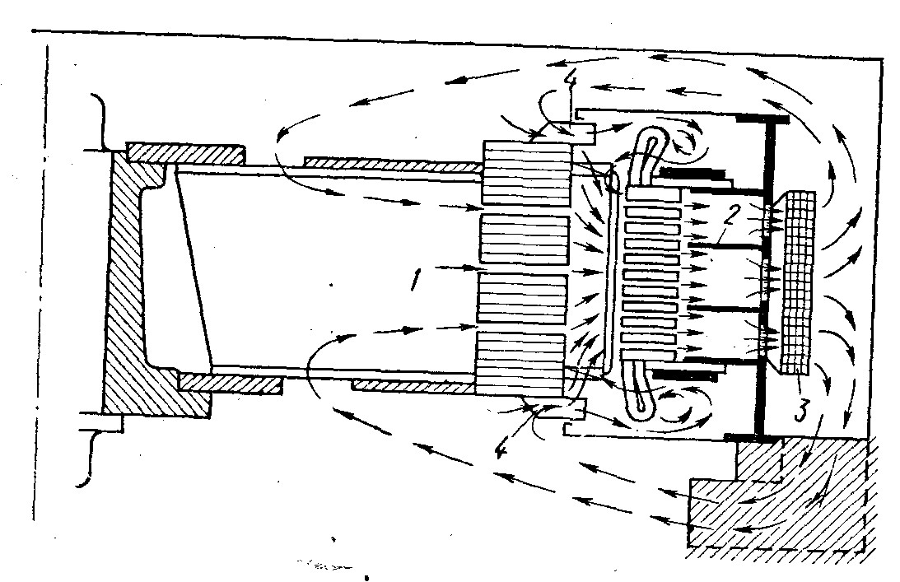

2.4

–

rasm. Gidrogenerator ventilyasii

-

yasinint

qo‘llaniladi.

Gidrogeneratorning

ventilyasiya tizimi 2.4 – rasmda ko‘rsatilgan.

Gidrogeneratorlarda aniq qutbli rotorni sovitish qutblar o‘rtasida oraliq borligi va rotorning sovish yuzasi katta

yopiq tizimi: 1-rotor; 2-stator; 3-havo sovutgich;

4-ventilyator parraklari.

Turbogeneratorning silliq rotorining sovishi ham

samara beradi, chunki bunday holda u faqat havo bo‘shlig‘i tomonidan soviydi. Bu holat esa turbogeneratorlarni havo bilan sovitish imkoniyatini ancha cheklashga olib keladi.

*Turbogeneratorlarni vodorod bilan bilvosita sovitish*. Vodorod bilan bilvosita sovitiluvchi turbogeneratorlar prinsipial olganda havo bilan sovitishdagi kabi ventilyasiya sxemasiga ega. Farqi shundan iboratki, bunda sovituvchi vodorodning hajmi generator korpusi bilan chegaralanadi, щuning uchun ham sovitgichlar korpusning ichiga joylashtiriladi. Vodorod bilan sovitish havo bilan sovitishga nisbatan samaraliroq, chunki vodorod sovituvchi gaz sifatida havoga qaraganda bir qancha muhim afzalliklarga ega. U havoga qaraganda 1,54 mart katta issiqlik uzatish koeffitsientiga va 7 marta ko‘p issiqli o‘tkazish xossasiga ega. Oxirgi xossasi izolyasiya va pazlarnig oralig‘ida vodorod qatlamining kichik issiqlik qarshilikka ega bo‘lishiga olib keladi.

Vodorodniig zichligi havoga nisbatan ancha kichik bo‘lganligi uchun ventilyasion yo‘qotishlar 8-10 marta kamayib, buning natijasida generatorning FIK 0,8—1% ga ortadi.

Havo muhitiga nisbatan vodorod muhitida oksidlanishning bo‘lmasligi generatorning ishonchli ishlashini va chulg‘am izolyasiyasining ishlash vaqtini oshiradi. Vodorodning afzalliklaridan biri uning yonmasligidir.

Generatorga kirayotgan vodorodning havo bilan aralashmasi (4,1% dan to 74% gacha, moy bug‘i ham qo‘shilganda 3,3% dan to 81,5% gacha) portlash xavfi bo‘lgan aralashma hosil qiladi, shuning uchun vodorod bilan sovitiladigan mashinalarda stator korpusining gaz o‘tkazmasligini orttirish uchun, valni moyli tig‘izlagichlar bilan, stator va rotorning chulg‘amiga tok o‘tkazuvchilarni zichlab, gaz, sovituvchining qopqog‘ini zichlab, lyuklarni, yon tomondagi olinuvchi to‘siqlarni zich yopilishi kerak. Gazning tashqariga chiqishini ishonchli to‘suvchi moyli zichlagich bilan generator valini tig‘izlash ancha murakkab ish. Vodorodning ortiqcha bosimi ancha yuqori bo‘lsa, generatorning sovishi shuncha samarali va demak generatorning aynan bir xil o‘lchamlarida uning nominal quvvatini oshirish mumkin. Biroq ortiqcha bosim 0,4—0,6 MPa dan ko‘p bo‘lsa, generatorning quvvatini oshirishdan kelib chiqadagan texnik qiynchiliklarni (tig‘izlagichlar bilan chulg‘am izolyasiyasi ishi murakkablashadi) engish uchun sarflanadigan mablag‘ni oqlamaydi. SHuning uchun hozirgi generatorlarda vodorod bosimi 0,6 MPa dan yuqori bo‘lmaydi.

Vodorod bilan bilvosita sovitiluvchi generatorlar, zaruriyat tug‘ilsa, havo bilan

sovitilishi ham mumkin, lekin ularning quvvati tegishlicha kamayadi.

Generator korpusini vodorod bilan to‘ldirishda qaldiroq aralashma hosil bo‘lishining oldini olish uchun havo avval inert gaz (odatda karbonat angidrid) bilan siqib chiqariladi.

Vodorodning foiz miqdori ruxsat etilganidan kamayganda uning tozaligini tiklash generatordan ifloslangan vodorod chiqarish va toza vodorod qo‘shish yo‘li bilan amalga oshiriladi. Bu jarayonni *shamollatib tozalash* (produvka) deb ataladi.

Generatordagi vodorodni quritish maqsadida xlorli kalsiy yoki silikagel bilan to‘ldiriladigan quritgich ko‘zda tutilgan. Suyuqlik borligini ko‘rsatuvchi ko‘rsatkich generatorning korpusida suv yoki moy paydo bo‘lishi to‘g‘risida signal berish uchun xizmat qiladi.

Turbogeneratorlarni vodorod bilan bevosita sovitish. CHulg‘am

o‘tkazgichlarining bo‘sh joylari ichiga yuborilib bevosita (ichki) sovitish vodorod bilan bilvosita sovitishga nisbatan yana ham katta samara beradi.

Bu turdagi generatorlarda stator chulg‘ami ham bevosita sovitiladigan qilingan.

Har ikkala turdagi generatorlarning korpusidagi vodorod bosimi

0,2—0,4 MPa oralig‘ida tutiladi.

Vodorod bilan bevosita sovitiluvchi generatorlar havo bilan sovitilganda ishlay olmaydi, chunki vodorod bilan jadal sovitishga hisoblangan chulg‘am havo bilan sovitib ishlatilsa o‘ta qiziydi va tez ishdan chiqadi. SHuning uchun, agarda generatorda vodorodning tashqariga chiqishi sodir bo‘lib, vodorod bosimi tez va katta miqdorda kamayishi kuzatilsa bevosita sovitiluvchi generator yuklamasi tezda kamaytirilishi va tarmoqdan uzilishi kerak. Uzilgan generator gaz yo‘qolishi bartaraf etilib, uni vodorodga o‘tkazilgandan so‘ng (agar gaz yo‘qotilishi havo yordamida qidirilgan bo‘lsa) tarmoqqa ulanadi.

*Generatorlarni suyuqlik bilan bevosita sovitish*. Generatorlarni suyuqlik bilan bevosita sovitishni amalga oshirishda sovituvchi suyuqlik sifatida, vodorodga nisbatan issiqlik ajratish qobiliyati ancha yuqori bo‘lgan, distillangan suv yoki moy qo‘llaniladi va natijada generatorlarning o‘lchamlarini o‘zgartirmay birlik quvvatini yana ham orttirish imkoniyatini beradi.

Distillangan suv sovituvchi modda sifatida moyga nisbatan ko‘p muhim afzalliklarga ega: issiqlik ajratish xossasi ancha yuqori, yong‘inga xavfsiz. SHuning uchun ishlab chiqariladigan kuchli generatorlar ko‘pchilik hollarda suv bilan sovitiladigan qilib yasaladi.

Rotor va statorning chulg‘amlarini suv bilan sovitish kapsulali gidrogeneratorlarda ham qo‘lanilmokda.

Generatorning rotorini suv bilan bevosita sovitishni amalga oshirish katta qiyinchiliklar bilan bog‘liq, aylanayotgan rotorga suv keltirish ayniqsa qiyinchilik tug‘diradi.

Suv bilan stator chulg‘amini hamda vodorod bilan bevosita rotor chulg‘amini va aktiv po‘latni birgalikda sovitish bo‘lgan turbogeneratorlar xam qo‘llaniladi. Kombinatsiyalalangan sovitish tizimiga ega generatorlar: rotor suv bilan sovitiladi, stator (chulg‘am, aktiv po‘lat va konstruktiv elementlar) esa kabel moyi bilan sovitiladi.

Turbogeneratorlarning statorlarini moy bilan sovitishni qo‘llash chulg‘am kuchlanishini 110 kV gacha orttirish imkoniyatini berdi, bu esa generatorni tarmoqqa oraliq transformatorisiz ulash imkoniyatini beradi.

Chulg‘amdagi va stator po‘latdagi aksial kanallar ichida moyning majburan

aylanishi issiqlikning etarli jadallikda olib ketilishini ta’minlaydi.

Generatorning rotori aylanayotgan bo‘shliq moy to‘ldirilgan statordan izolyasion silindr bilan ajrab turadi.

Generatorlarni turli usullarda sovitishning nisbiy samaradorligini aynan bir xil o‘lchamdagi generatorlarniig quvvatini bir-biriga qiyoslash yo‘li bilan ko‘rsatish mumkin (1 -jadval).

Turli tizimlarda sovitish samaradorligi 1 - jadval

|  |  |
| --- | --- |
| Turbogeneratorlarni sovitish | Quvvatining  ortishi, nisbiy birlikda |
| Havo bilan  Ortiqcha bosimi 0,005 MPa bo‘lgandagi  vodorod bilan bilvosita  Ortiqcha bosimi 0,2 MPa bo‘lgandagi vodorod bilan bilvosita  Stator va rotorni vodorod bilan bevosita (ichki) sovitish  Stator chulg‘amini moy bilan va rotor chug‘lamini suv bilan bevosita sovitish  Stator va rotor chulg‘amini suv bilan bevosita sovitish | 1,0    1,25    1,7    2,7    3,6    4,0 |

Ishlash jarayonida generatorlarniig aktiv qismlarining qizishi uzluksiz nazorat qilinadi. Stator chulg‘ami va po‘latining temperaturasi temperatura ko‘rsatkichlari yordamida nazorat qilinadi va ular o‘rnida termoqarshilikdan foydalaniladi. Ular ishlab chiqaruvchi zavod tomonidan mashinaning eng ko‘p qizishi mumkin bo‘lgan joylari paz tagiga (po‘lat temperaturasini o‘lchash uchun) va sterjenlar orasiga (mis temperaturasini o‘lchash uchun) o‘rnatiladi. Temperatura ko‘rsatuvchi va yozuvchi asboblar yordamida o‘lchanadi.

Rotor chulg‘amining temperaturasi bilvosita, ya’ni qizishda chulg‘am Om qarshiligining o‘zgarishiga karab o‘lchanadi (uyg‘otish zanjiriga ampermetr va rotornint xalqasiga bevosita ulanadigan voltmetr yordamida).\

**Generatorlarni uyg‘otish tizimlari**

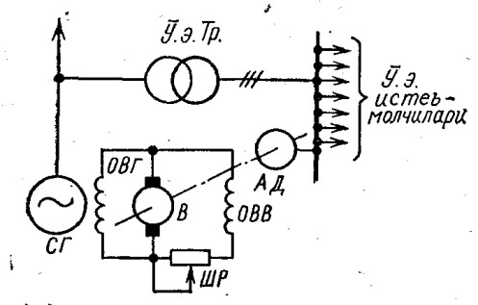*O‘z-o‘zidan uyg‘otish tizimi,* umuman, mustaqil uyg‘otish tizimiga qaraganda kamroq ishonchli, chunki, ularda uyg‘otgichning ishi o‘zgaruvchan tok tarmog‘i rejimiga bog‘liq bo‘ladi. Tarmoqda kuchlanish kamayishiga olib keladigan qisqa tutashuv uyg‘otish tizimining

2.5 - rasm. Elektromashinali mustqil uyg‘otishning prinsipial sxemasi

normal ishlashini buzadi, vaholanki, bunday hollarda uyg‘otish tizimi generator

rotorining chulg‘amida tokning jadallashtir lishini ta’minlashi lozim.

Elektr mashinali uyg‘otgichi bo‘lgan agregatli sinxron generatorni uyg‘otishning prinsipial sxemasi 2.5-rasmda ko‘rsatilgan. Uyg‘otgich agregat elektr stansiyaning o‘z ehtiyojini qondirish shinasidan ta’minlanuvchi asinxron dvigatel АД dan va o‘zgarmas tok generatori В dan iborat. Uyg‘otishni jadallashtirishda uyg‘otgich agregatning ishonchli ishlashini oshirish uchun uyg‘otgich V ni aylantiruvchi asinxron dvigatel zarur o‘tayuklanish xususiyati bilan tanlanadi.

Bunday uyg‘otish agregatlari elektr stansiyalarida zaxira uyg‘otish manbai sifatida

keng tarqalgan.

Yarim o‘tkazgichli o‘zgartirgichli o‘z-o‘zidan uyg‘otish sxemalariniig mumkin

bo‘lgan variantlaridan biri 2.6-rasmda keltirilgan.

Sxemaning asosiy elementlariga yarim o‘tkazgichli o‘zgartirgichlarning ikki guruhi - boshqarilmaydigan ВН, hamda boshqariladigan ВУ ventillar, kuch kampaundlash transformatori TСK va to‘g‘rilagichli transformator ВТ kiradi.

Boshqarilmaydigan ventil VP generator statorining tokiga ikkilamchi toki proporsional bo‘lgan transformator TСK dan boshqariladigan ВУ ventil generatorning kuchlanishiga ikkilamchi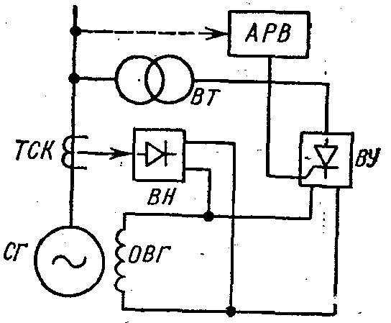

|  |  |
| --- | --- |
| kuchlanishi proporsional bo‘lgan transformator ВТ dan ta’minlanadi. Toki generatorning statori tokiga proporsional bo‘lgan BN ventili yuklama mavjudligida mashinani uyg‘otish hamda qisqa | 2.6-rasm. Yarim o‘tkazgichli o‘zo‘zidan uyg‘otishning prinsipial sxemasi. |

tutashuvda uyg‘otishni jadallashtirishni ta’minlaydi. Ventillar ВУ ning quvvati generatorning salt

yurishida uyg‘otishni hamda normal rejimida uyg‘otini rostlash uchun etarli qilib hisoblanadi. Boshqarilmaydigan ventillar nominal rejimda generatorni uyg‘otish uchun sarflanadigan tokning 70—80% ini ta’minlaydi. Yarim o‘tkazgichli uyg‘otish tizimining parametrlari to‘g‘ri tanlansa, ular o‘z xususiyatlari bo‘yicha mustakil tiristorli uyg‘otish tizimiga yaqinlashadi va shuning uchun quvvatli sinxron mashinalarda qo‘llaniladi.